**Петровская Марья Антонова**

8.06.1842 – крестная мать Лукьяна, сына Жилков Мацея Михалова и Виктории Силковой с деревни Недаль (НИАБ 136-13-132, л.344об-345, №32/1842-р (коп)).

**НИАБ 136-13-132** Лист 344об-345. **Метрическая запись №32/1842-р (коп).**

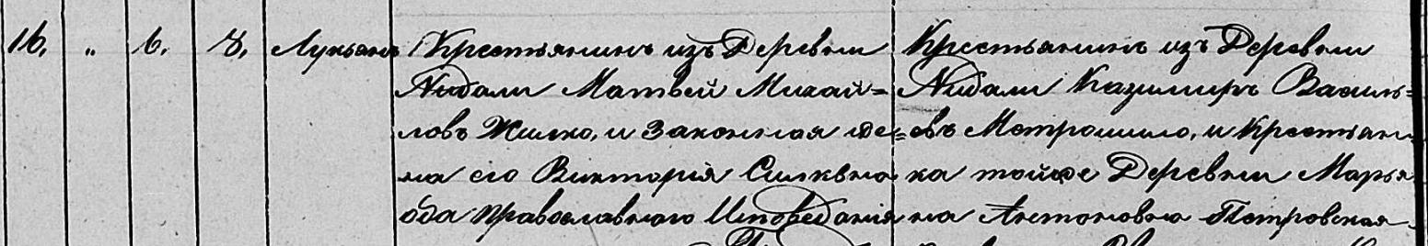

Осовская Покровская церковь. 8 июня 1842 года. Метрическая запись о крещении.

Жилко Лукьян Матвеев – сын крестьян с деревни Недаль, православных, прихожан Осовской церкви, родился 6 июня 1842 года: Жилко Лукьян Матвеев, деревня Недаль.

Жилко Матвей Михайлов – отец: Жилко Мацей Михалов, деревня Недаль.

Жилкова Виктория Силковна – мать: Жилко Виктория Силкова, деревня Недаль.

Матрошило Казимир Васильев – крестный отец, крестьянин, с деревни Недаль (Нивки).

Петровская Марья Антоновна – крестная мать, крестьянка, с деревни Недаль: Петровская Марья Антонова, деревня Недаль.

Войневич Фома Исааков – приходской священник.